捐资助学献爱心，传递社会正能量
北京雷成行远科技有限公司捐资设立“雷成行远”奖学金

2021年7月，北京雷成行远科技有限公司与北京中国石油大学基金会签署捐赠协议，设立“雷成行远”奖助学金。根据协议，雷成行远公司将连续3年、每年捐资9000元资助3名家庭困难本科生完成本科阶段的学习，成绩优异者还可获得笔记本电脑等物资奖励。
10月15日，“雷成行远”奖助学金汇报评选会在学生活动中心举行。雷成行远公司总经理王永雷、副总经理马斌强参加。评选会由资助中心主任孙净宇主持，党政办公室、基金会和资助中心老师参加。

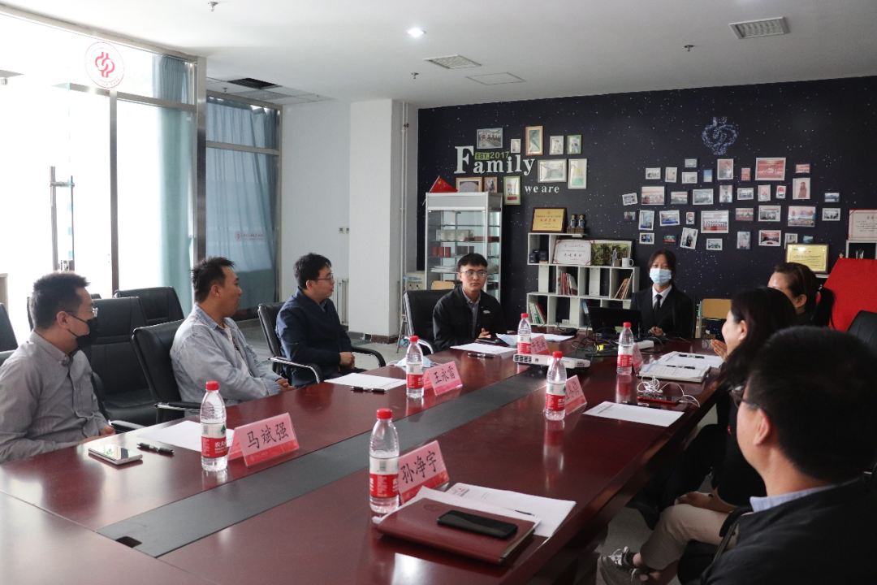
孙净宇对王永雷、马斌强在创业伊始就捐资设立“雷成行远”奖助学金，为家庭经济困难学生提供爱心资助，传递社会正能量的善举表示诚挚的感谢，希望学生们树立远大理想，在完成好学业的同时，参加校内外社会实践活动，怀感恩之心，成人成才回报社会。王永雷、马斌强感谢学校为公司提供回馈社会的机会，鼓励获奖助学生不要辜负父母的期望，学校的栽培。学生们感谢两位80后“大哥哥”的资助，表示不会辜负“大哥哥”和老师们的期待，会努力学习，以优异成绩回报社会的关心厚爱。
北京雷成行远科技有限公司简介：公司于2020年4月注册成立，主要业务有计算机网络系统集成、安防系统建设、大型活动和典礼移动录播，同时经销心脏除颤仪、直饮水设备、计算机、打印机及相关耗材。

